Алматы облысы Іле ауданы
«№35 орта мектеп»МКМ
дене шынықтыру пәнінің мұғалімі
Тезекбаева Лаура Мауленбаевна
Сабақтың тақырыбы: Гимнастика. Баспен тұру .
Сабақтың мақсаты: Баспен тұру техникасын үйрету.
Міндеттері:
1.Сауықтыру: Тепе-теңдік қасиеттерін дамыту.
2: Білім беру: Акробатикалық және ағаш аттан секіру жаттығуларын жетілдіру. Күштілік, ептілік, икемдік қасиеттерін қалыптастыру.
3.Тәрбиелеу: Оқушыларды өз бетімен жұмыс істеуге, әріптестеріне дер кезінде көмекке келу қасиеттерін тәрбиелеу.
Сабаққа керекті құралдар-жабдықтар: ағаш ат, гантельдер,шеңбер,гимнастикалық төсеніштер.
Сабақтың әдісі:.практикалық
Сабақтың түрі: шеңберлі жаттығу
Пәнаралық байланыс: математика, қазақ тілі, әдебиет, биология, география..
Өткізілетін күні : 18.12.2014 жылы Сынып : 8 «А
Өткізілетін орны: спорт зал Уақыты: 45 мин

№ | Сабақтың мазмұны |  | Уақыты | Әдістемелік нұсқаулар
І Дайындық бөлім |  |  | 15 мин
1 |  | Сапқа тұрғызу. Сабаққа қатысқан оқушыларды түгендеу. Мәлімдеме қабылдау.Сәлемдесу. Қауіпсіздік ережелерін еске түсіру. Сабақтың мақсатын таныстыру. Саптағы «Оңға!», «Солға!», «Ай-нал!» «Алаңды айналып алға адымда!» | 2 мин | Арнайы киімдеріне сабаққа даярлығына және берілген бұйрықтың орындалуына назар аудару. Ара қашықтықты сақтау.
2 |  | Жүру бағытында орындалатын жаттығулар 1.Екі қолды жоғары көтеріп, аяқтың ұшымен жүру 2.Қол белде өкшемен жүру.3.Аяқтың іш және сырт жағымен жүру. . | 2 мин | Қолды бүкпеу, денені тік ұстау.Кеудені тік ұстау.  Басты көтер
3 |  | Жүгіру бағытында орындалатын жаттығулары: 1.Жеңіл жүгіріс 2.Тізені алға көтеріп жүгіру. 3.Қолды артқа қойып, аяқты артқа сермей жүгіру. 4.Аяқтың басын алға сілтей жүгіру. 5.Оң қапталмен қолды алға айналдыру. 6.Сол қапталмен қолды артқа айналдыру. | 3 мин | Ара-қашықтық сақтау. Тізені алақанға тигізу.Аяқты алақанға жеткізу.Барынша жоғары секіріп, қолды толық айналдыру.
4 |  | Тыныс алу жаттығулары,қозғалыста 3 қатарға тұрғызу.
5 |  | Жалпы дамыту жаттығулары | 8 мин
 |  | Гантельмен орындалатын жаттығулар  1.Б.Қ-аяқты кең қойып, қол гантельмен белде басты 1-алға, 2-артқа, 3-оңға, 4-солға еңкейту.  2.Б.Қ-аяқты кең қойып, қол гантельмен белде, 1-қолды иыққа қою, 2-жоғары көтеру, 3-иыққа қою, 4-Б.Қү  3. Б.Қ-аяқты кең қойып, қол гантельмен төменде, 1-қолды алдыға, 2-жоғарыда, 3-жанына, 4-Б.Қ.  4. Б.Қ-аяқты кең қойып, қол гантельмен төменде, 1-екі қол жанында, 2-екі қол жоғарыда,3 жанында,4-Б.Қ.  5. Б.Қ-аяқты қосып тұру, қол гантельмен жанында, 1-денені оңға бұру, 2-Б.Қ. 3-денені солға бұру, 4-Б.Қ.  6. Б.Қ-аяқты қосып тұру, денені еңкейтіп ,қол гантельмен жанында, денені оңға, солға бұру.  7. Б.Қ-аяқты кең қойып, қол гантельмен белде. 1-оңға адыдап, қолды жоғары көтере оңға еңею, 2-Б.Қ. 3-оңға адыдап, қолды жоғары көтере оңға еңею, 4-Б.Қ.  8.Б.Қ.-жерге отырып, аяқты кең қойып, оң аяққа, ортаға, сол аяққа еңкею.  9.Б.Қ.-шалқадан жатып, қол жоғарыда. 1-шынтақ пен тізені бір-біріне тигізу, 2-Б.Қ. 3-шынтақ пен тізені бір-біріне тигізу, 4-Б.Қ  10. Б.Қ.-шалқадан жатып, қол жоғарыда.1-қолды көтеріп жерге тіреп, аяқты 90 градусқа көтеру, 2-Б.Қ. 3-қолды көтеріп жерге тіреп, аяқты 90 градусқа көтеру, 4-Б.Қ.  11. Б.Қ.-шалқадан жатып, қол төменде тіреп, 1-аяқты бастан асырып еденге тигізу, 2-Б.Қ.  12. Б.Қ-аяқты кең қойып, қол гантельмен белде. Орында тұрып 20 рет секіру | 4-6 рет  6-8 рет  6-8 рет  8-10 рет  4-6 рет  6-8 рет  6-8 рет  6-8 рет  6-8 рет  30рет | 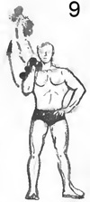  Денені түзу ұста.  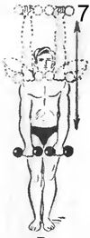  Шынтақты бүкпе.  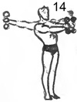  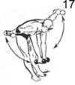  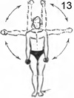  Аяқты түзу ұста.  Биікке секір.
ІІ Негізгі бөлім
7 | І топ  Акробатикалық жаттығулар  1 Артқа аунап түсіп,жауырынға және бір тізеге тұру  2. Ұзынынан алға шеңбердің ішінен аунап түсу  3.Серіктесінің көмегімен баспен тұру  4 .Шынтақта тіреп баспен тұру |  | 25 мин | Қауіпсіздік ережесін сақтап, сыныптасының, мұғалімнің көмегімен жасауын қадағалау.  Денені түзу ұста.
 | ІІ топ  Ағаш аттан секірудің түрлері  Ағаш аттан секіруге арналған арнайы жаттығулар  1.Ағаш атқа қолды тіреп жоғарыға аяқты ашып секіру және тіземен ағаш атқа отыру жаттығулары.  2.Ағаш аттан аяқты ашып секіру 3.Ағаш аттан тізені бүгіп секіру. 4.Ағаш аттан бір бүйірімен секіру |  |  | Жаттығулардың дұрыс орындалуын қадағалау..  Аяқты қаттырақ итер.  Абайлап секір.
8 | Акробатикалық пирамидалар жасау  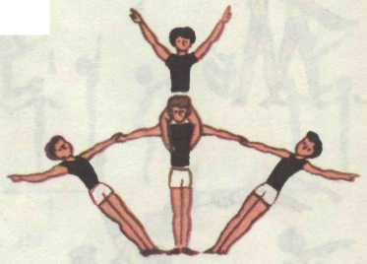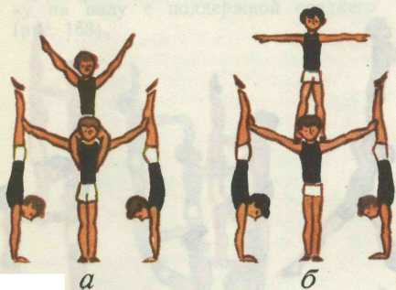 |  |  | Абай боламыз.  Бір-бірімізге көмектесеміз.  Әдемілікті сақтаймыз.  Тепе-теңдік ұстаймыз.
ІІІ Қорытынды бөлім |  |  | 5 мин
9 | Оқушыларды сапқа тұрғызып. Сабақты қорытындылау. Мадақтау. Бағалау. Қателік жіберген оқушыларға ескертіп түзеу. Үйге тапсырма беру. |  |  | Тәртіп сақтаймыз.

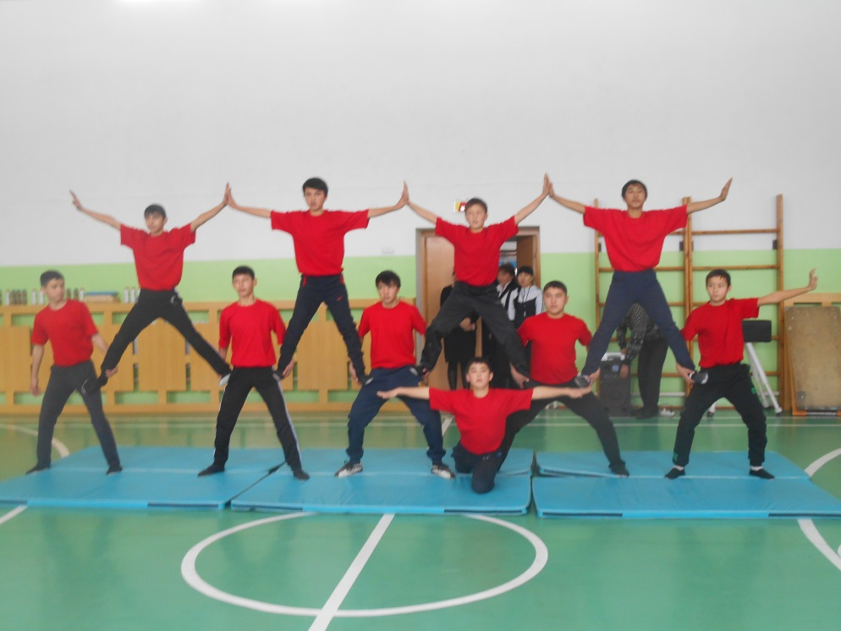
Акробатикалық пирамида

